# IQueryable

Загрузите шаблон [Expressions.Task3.E3SQueryProvider](https://epam.sharepoint.com/:u:/r/sites/NetMentoringprogramA2Belarus/Shared%20Documents/Module%203.%20Expressions%20and%20IQueryable/Tasks/Expressions%20and%20IQueryable.Tasks.Week2.zip?csf=1&e=9ouvbb).

В шаблоне представлен LINQ провайдер, рассмотренный на лекции, переписанный под .Net Core 2.1.

Проект представляет собой набор классов для обращения к E3S через интерфейс IQueryable посредством Linq Provider. Все довольно просто - на вход поступает IQueryable, на выходе - URL запрос к API.

**Задание**. Доработайте приведенный LINQ провайдер.

**Для проверки правильности выполнения, используйте Unit Tests из проекта *Expressions.Task3.E3SQueryProvider.Test.csproj***.

В частности, требуется добавить следующее:

* Снять текущее ограничение на порядок операндов выражения. Должны быть допустимы:
  + <имя фильтруемого поля> == <константа> (сейчас доступен только этот)
  + <константа> == <имя фильтруемого поля>

(FTSRequestTranslatorTests.cs, #region SubTask 1: operands order)

* Добавить поддержку операций включения (т.е. не точное совпадение со строкой, а частичное). При этом в LINQ-нотации они должны выглядеть как обращение к методам класса string: StartsWith, EndsWith, Contains, а точнее

|  |  |
| --- | --- |
| Выражение | Транслируется в запрос |
| **Where(e => e.workstation.StartsWith("EPRUIZHW006"))** | Workstation:(EPRUIZHW006*) |
| **Where(e => e.workstation.EndsWith("IZHW0060"))** | Workstation:(*IZHW0060) |
| **Where(e => e.workstation.Contains("IZHW006"))** | Workstation:(*IZHW006*) |

(FTSRequestTranslatorTests.cs, #region SubTask 2: inclusion operations)

* Добавить поддержку оператора AND (потребует доработки также самого E3SsearchService, а также, возможно понадобится актуализация существующих тестов). Организацию оператора AND в запросе к E3S смотрите [на странице документации](https://kb.epam.com/display/EPME3SDEV/Telescope+public+REST+for+data#TelescopepublicRESTfordata-FTSRequestSyntax) (раздел FTS Request Syntax)

(E3SAndOperatorSupportTests.cs, #region SubTask 3: AND operator support). В файле с тестами предоставлена дополнительная информация по этому заданию.

**Примечание**: *в данный момент E3S API закрыт от общего доступа. В связи с этим, интеграционные тесты помечены как Ignored*.

Что же касается тестов в классах

* FTSRequestTranslatorTests.cs
* E3SAndOperatorSupportTests.cs,

сейчас выполняются только два из них:

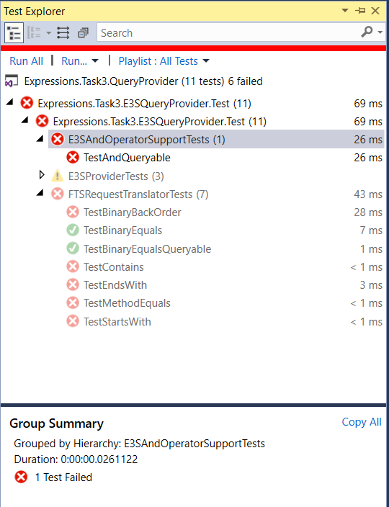

, а по завершению задачи должны выполняться все.